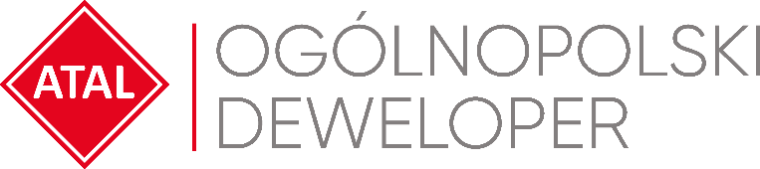

Warszawa, 12 kwietnia 2022 roku
ATAL – przekazania w I kw. 2022 roku
ATAL – ogólnopolskim deweloperem – w I kwartale 2022 roku wydał klucze do 719 lokali mieszkalnych i usługowych. Potencjał przekazań natomiast na ok. 3 500 lokali.
ATAL w pierwszym kwartale 2022 roku zakontraktował 754 lokale. W styczniu podpisano 267 umów deweloperskich i przedwstępnych, w lutym 226, natomiast w marcu było to 261. Tegoroczny potencjał sprzedaży (umowy deweloperskie i przedwstępne) Grupa obecnie szacuje na 3 000 – 3 500 lokali. Potencjał przekazań natomiast na ok. 3 500 lokali.
W 2021 roku ATAL wygenerował skonsolidowane przychody na poziomie 1 679,2 mln zł. Oznacza to wzrost o ok. 44% rdr. W 2021 roku wynik netto przypisany akcjonariuszom jednostki dominującej wyniósł 331,2 mln zł, gdy przed rokiem było to 167,4 mln zł, czyli o prawie 98% więcej rdr. Marża brutto ze sprzedaży w 2021 roku wyniosła 27,0%, a marża netto zaś 19,7%.
ATAL jest spółką dywidendową. W 2016 roku została wypłacona dywidenda w wysokości 0,61 zł na akcję, co łącznie dało kwotę 23,7 mln zł. Dywidenda wyniosła wówczas ok. 48% zysku netto jednostki dominującej z 2015 roku. W 2017 roku ATAL wypłacił akcjonariuszom 1,68 zł na akcję, czyli ok. 65 mln zł – co stanowiło ok. 55% zysku netto jednostki dominującej z 2016 roku. W 2018 roku spółka wypłaciła akcjonariuszom 137 mln zł (3,54 zł na akcję), czyli prawie 84% zysku jednostki dominującej z 2017 roku. W 2019 roku spółka wypłaciła rekordową dywidendę w wysokości ok. 182 mln zł (4,70zł na akcję), co stanowiło 100% zysku jednostki dominującej z 2018 roku. W 2020 roku jednorazowo zmieniono politykę dywidendy ze względu na sytuację związaną z pandemią koronawirusa, zasilając kapitał zakładowy wypracowanym zyskiem. W 2021 roku spółka wypłaciła dywidendę w wysokości 80% zysku netto jednostki dominującej z 2020 roku. Oznacza to, że do akcjonariuszy trafiło 117,3 mln złotych, czyli 3,03 zł na akcję. Pozostała część wypracowanego zysku – 28,4 mln zł – zasiliła kapitał zapasowy.
W 2021 roku ATAL pozyskał 11 nowych gruntów inwestycyjnych w Katowicach, Poznaniu, Krakowie, Piotrkowie Trybunalskim oraz Warszawie. Łączny koszt zakup nowych działek to ok. 193,6 mln zł, w przeliczeniu na 1 mkw. PUM to 851 złotych, co jest potwierdzeniem realizacji racjonalnej polityki zakupu działek pod inwestycje. Zakupione tereny pozwolą na realizację 227 tys. mkw. PUM. Obecny bank ziemi w posiadaniu spółki w pełni zabezpiecza plany inwestycyjne na najbliższe 3-4 lata.

ATAL S.A. (www.atal.pl) to czołowy polski deweloper z bogatym, 30-letnim doświadczeniem na rynku nieruchomości. Spółka realizuje inwestycje w trzech sektorach – mieszkaniowym, komercyjnym oraz w segmencie apartamentów inwestycyjnych. Założycielem i właścicielem ATAL jest Zbigniew Juroszek. W aktualnej ofercie znajdują się inwestycje deweloperskie realizowane w aglomeracji śląskiej, Krakowie, Łodzi, Wrocławiu, Warszawie, Trójmieście i Poznaniu. Wynikami sprzedaży ATAL zapewnia sobie czołową pozycję wśród największych przedsiębiorstw w branży. ATAL jest członkiem Polskiego Związku Firm Deweloperskich. W 2013 roku obligacje spółki zadebiutowały na rynku Catalyst, a od 2015 roku akcje ATAL notowane są na Giełdzie Papierów Wartościowych w Warszawie.

Dodatkowych informacji udziela:
Łukasz Borkowski
Head of Corporate Communications & Investor Relations
e-mail: pr@atal.pl

